枸橼酸
Juyuansuan
Citric Acid Monohydrate
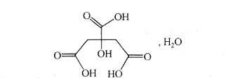
C₆H₈O₇·H₂O 210.14
[5949-29-1]
《中国药典》2005年版第904页

[增订]
【检查】 溶液的澄清度与颜色 取本品2.0g，加水10ml使溶解后，依法检查（附录Ⅸ B），溶液应澄清无色；如显色，与黄色2号或黄绿色2号标准比色液（附录Ⅸ A第一法）比较，不得更深。
氯化物 取本品10.0g，依法检查（附录Ⅷ A），与标准氯化钠溶液5.0ml制成的对照液比较，不得更浓（0.0005%）。

[修订]
【鉴别】
（2）本品在105℃干燥2小时，其红外光吸收图谱应与对照的图谱（光谱集263图）一致。
【检查】
硫酸盐 取本品1.0g，依法检查（附录Ⅷ B），与标准硫酸钾溶液1.5ml制成的对照液比较，不得更浓（0.015％）。
【类别】 药用辅料，pH值调节剂和稳定剂等。
[删除]
【鉴别】 （1） 取本品少许，用直火炽灼，即缓缓分解，但不发生焦糖臭（与酒石酸的区别）。

